**UDVIDET LG XBOOM AUDIO LINEUP**

**KOMMER I RAMPELYSET PÅ IFA 2018**

*Med en global markedsandel på 35 procent for mini-komponenter og all-in-one udstyr er LG XBOOM i position til at blive en markant spiller*

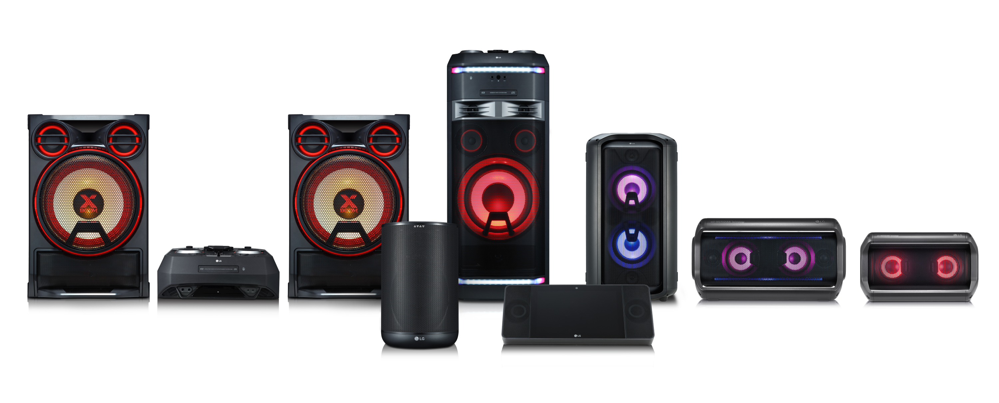

**København, 20. august, 2018** — På IFA 2018 i Berlin vil LG Electronics (LG) afsløre deres udvidede lineup af XBOOM lydprodukter, som ud over mini-komponenter og all-in-one udstyr nu også inkluderer XBOOM Go transportable Bluetooth-højttalere og XBOOM AI ThinQ smart-højttalere. XBOOM-navnet har altid stået for kraftfuld lyd, når der skal være fest, hvilket har bidraget til LGs globale markedsandel på 35 procent i kategorien for mini-komponenter og all-in-one lydudstyr, og med XBOOM ThinQ AI præsenteres også en lidt mere eksklusiv side af den kraftfulde XBOOM-familie.

XBOOM mini-komponenten (model CK99) og all-in-one modellen (model OK99) er fanfavoritter med bragende output, der starter ved 1.800 watt og topper på 5.000 watt for at skabe den rigtige festatmosfære. Det professionelle DJ Wheel gør det muligt for alle at blive DJ med kreativ mix og scratch funktioner samt underholdende lyseffekter. Karaoke fans kan fjerne stemmer fra nærmest alle sange og tilpasse tonehøjden med Voice Canceller og Key Changer, mens Grab & Move håndtaget og LG OK99 modellens hjul tager “det transportable lydanlæg” til et helt nyt niveau.

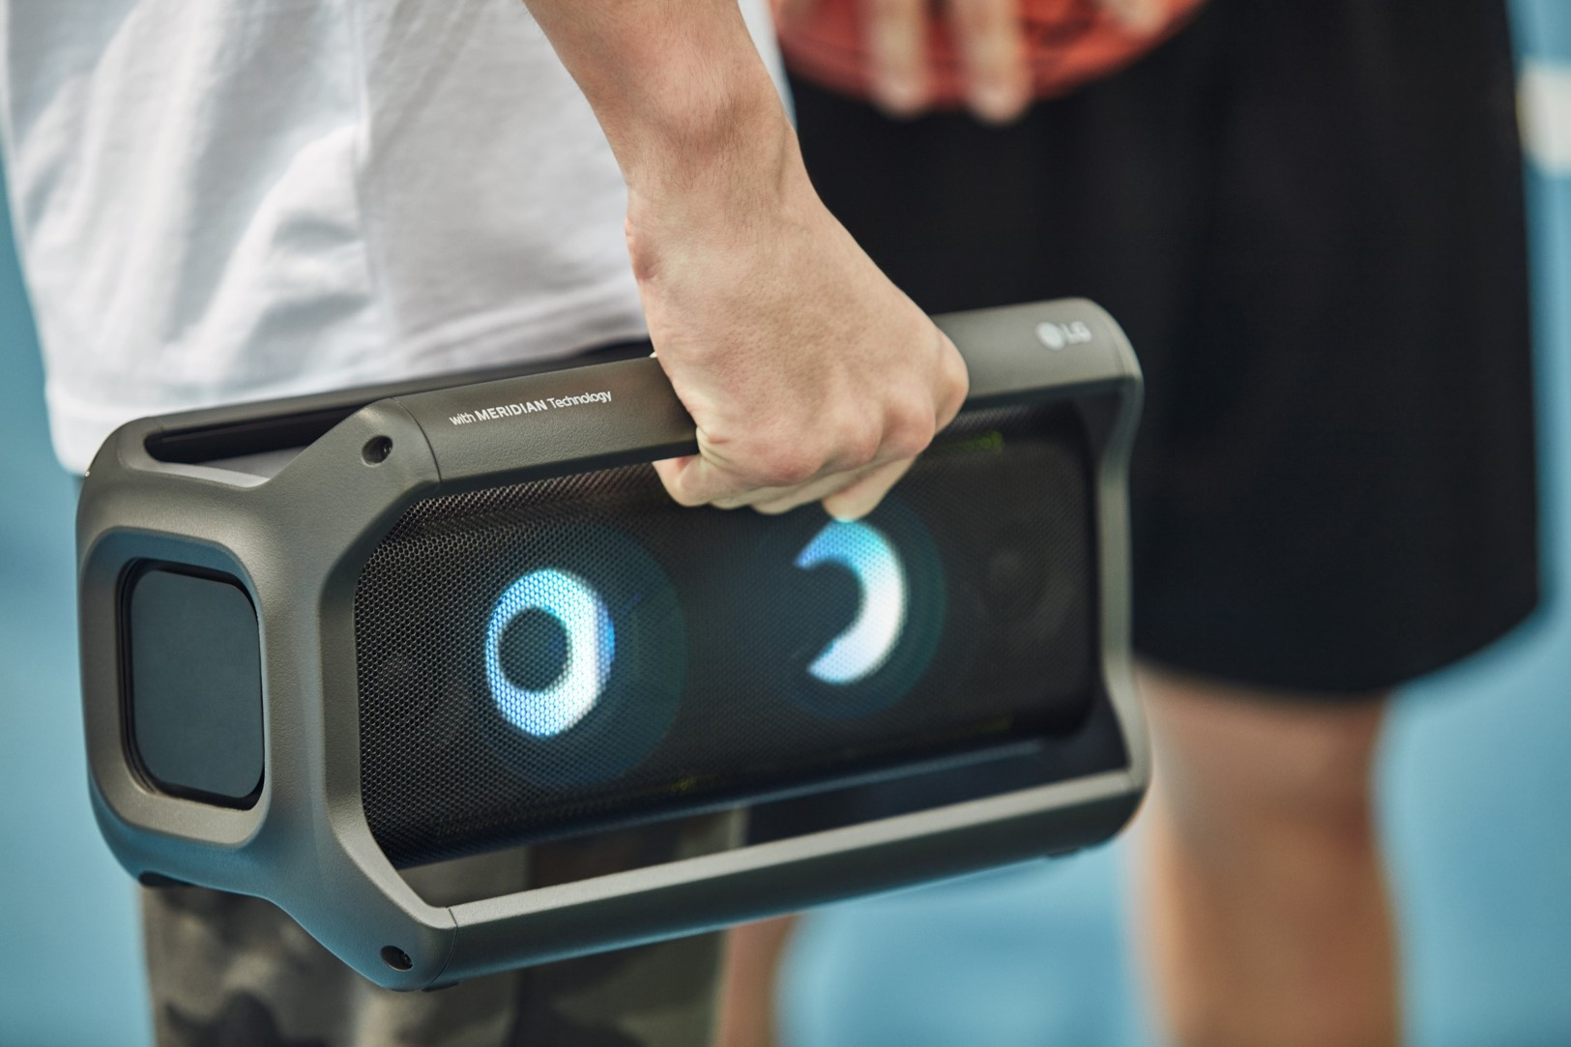Tilføjelsen af XBOOM Go (modellerne PK3/PK5/PK7) gør det endda muligt for endnu flere musikelskere at nyde fordelene ved LGs ekspertise inden for lyd. XBOOM Go omfavner brandets arv til kraftfuld lyd og fest og er skabt til at tryllebinde lytteren med både uovertruffen kvalitet og brugervenlighed. Med Meridians avancerede lydteknologi leverer XBOOM Go højttalerne en klar diskant og forbedret bas såvel som usædvanlig kraftfuld og præcis lyd på trods af deres kompakte størrelse. XBOOM Go er også den første trådløse højttaler der understøtter aptX™ HD fra Qualcomm for ypperlig tabsfri 24bit/576kbps høj-opløselig streaming af lyd. LG var det første firma, der inkluderede aptX HD i en smartphone med G5’eren, og den avancerede lydteknologi kan man endda finde i dag i LG G7 ThinQ.

XBOOM Go modellerne har også multicolor humørbelysnings- funktion såvel som Grab-N-Go og X-grip håndtag for at give den ultimative transportabelhed og stabilitet. Lang batterilevetid og modstandskraft mod f.eks. vand gør XBOOM Go højttalerne perfekte til udendørsaktiviteter.

LG XBOOM AI ThinQ højttalerne består af model WK7 og model WK9, som har Google Assistant til at hjælpe dig med at klare tingene kun ved hjælp af din stemme. Til forskel fra andre højttalere, der benytter sig af kunstig intelligens, er lydkvaliteten ikke blot en parentes. LGs samarbejde med Meridian udnytter det fulde potentiale af to firmaers ekspertise inden for lyd ved at levere tabsfri hi-fi-lyd, nøjagtig afgrænsning af vokalen og en præcis bas, der minder om lyden fra en studieindspilning. LG samarbejdede med Google for at integrere Google Assistant direkte i produktet som en hub i hjemmet, hvilket gør det muligt for WK7 og WK9 at kontrollere Google Assistant-kompatible smart home-enheder sammen med LGs hvidevarer, som er forenelige med LG ThinQ. XBOOM AI ThinQ WK7 højttaleren, som i øjeblikket bliver lanceret på vigtige markeder, vil senere på året blive suppleret af WK9 med dens 8′′ Smart Display, som giver en bedre interaktiv oplevelse.

Lydteknologien fra Meridian er grundlaget for alle LG XBOOM-produkter. LGs seneste strategiske samarbejde med den britiske lydekspert har nogle grundlæggende konsekvenser for, hvordan LG designer og udvikler sine produkter. Som firmaet bag verdens første aktive digitale højttaler og branchens første audiofile kvalitets CD-afspiller, har Meridian spillet en fundamental rolle i udviklingen og implementeringen af banebrydende lydteknologier som Master Quality Authenticated (MQA).

*“Ved at udvide vores XBOOM-brand til at inkludere trådløse højtalere og højttalere der udnytter smart teknologi, åbner LG for nye muligheder med XBOOM, der driver hele vores forretningsområde med lyd til hjemmet,”* siger Seo Young-jae, head of convergence audio and video business division hos LGs Home Entertainment Company. *“Med Meridian som vores teknologiske lydpartner, er vi sikre på, at XBOOM vil få succes i Europa, ligesom det har haft i andre dele af verden.”*

Besøgende ved LGs stand på IFA 2018 i hal 18 får chancen for at se LG XBOOM-produkter og andre home entertainment nyheder med deres egne øjne.

# # #

**Om LG Electronics, Inc.**

LG Electronics, Inc. er en global innovatør inden for teknologi og produktion med aktiviteter mere end 100 steder rundt om i verden. LG består af fem virksomheder – Home Appliances & Air Solutions, Home Entertainment, Mobile Communication, Vehicle Components og Business-to-Business – og er en af verdens førende producenter af TV, køleskabe, klimaanlæg, vaskemaskiner og mobiler. Derudover kommer LG SIGNATURE produkter og ThinQ, der anvender kunstig intelligens. I 2017 havde LG et globalt salg på 55,4 milliarder USD (61,4 billioner KRW). For mere information og nyheder om LG Electronics, besøg [www.LGnewsroom.com](http://www.LGnewsroom.com).

**For mere information, kontakt:**

LG-One Hill+Knowlton (LG’s PR-bureau)

Tel: 3313 1433

Email: [LG-OneDenmark@lg-one.com](mailto:LG-OneDenmark@lg-one.com)

Amelia Saerom Lee

PR & Digital Manager

LG Electronics Nordic AB

Box 83, 164 94 Kista

Mobil: +46 (0)76-414 16 07

Email: [amelia.lee@hsaduk.com](mailto:amelia.lee@hsaduk.com)